INFORME MENSUAL DE MERCADOS
Mayo 2019
¿Qué ha pasado?
Tipos, renta fija y pendientes TENSIONES COMERCIALES GLOBALES: La mayor

 | CIERRE | MES | 6M | 1Y
Tipos BCE | 0,000 | 0 pb | 0 pb | 0 pb
Tipos FED | 2,500 | 0 pb | 25 pb | 75 pb
Bono USA 2Y | 1,866 | ‐63 bp | ‐112 bp | ‐99 bp
Bono USA 5Y | 1,872 | ‐63 bp | ‐111 bp | ‐98 bp
Bono USA 10Y | 2,099 | ‐40 bp | ‐88 bp | ‐76 bp
Bono Alemán 2Y | ‐0,671 | ‐68 bp | ‐98 bp | ‐101 bp
Bono Alemán 5Y | ‐0,589 | ‐60 bp | ‐90 bp | ‐93 bp
Bono Alemán 10Y | ‐0,212 | ‐22 bp | ‐52 bp | ‐55 bp
Letra Tesoro | ‐0,376 | ‐4 bp | ‐3 bp | ‐13 bp
Bono España 2Y | ‐0,372 | ‐137 bp | ‐187 bp | ‐187 bp
Bono España 5Y | ‐0,011 | ‐101 bp | ‐151 bp | ‐151 bp
Bono España 10Y | 0,713 | ‐28 bp | ‐78 bp | ‐79 bp
Spread GER10Y/USA10Y | ‐232 pb | ‐248 pb | ‐267 pb | ‐251 pb
Spread GER10Y/ESP10Y ‐91 pb ‐98 pb ‐118 pb ‐116 pb

Índices de Renta Variable

 | CIERRE | MES | YTD | 1Y
Ibex 35 | 9.004,2 | ‐5,9% | 5,4% | ‐4,9%
EuroStoxx 50 | 3.280,4 | ‐6,7% | 9,3% | ‐3,7%
Dax 30 | 11.726,8 | ‐5,0% | 11,1% | ‐7,0%
Cac 40 | 5.207,6 | ‐6,8% | 10,1% | ‐3,5%
Footsie Mibtel 40 | 19.802,1 | ‐9,5% | 8,1% | ‐9,1%
Footsie 100 | 7.161,7 | ‐3,5% | 6,4% | ‐6,7%
Swiss Market | 9.524,0 | ‐2,5% | 13,0% | 12,6%
Dow Jones Ind. | 24.815,0 | ‐6,7% | 6,4% | 1,6%
S&P 500 | 2.752,1 | ‐6,6% | 9,8% | 1,7%
Nasdaq Comp. | 7.453,1 | ‐7,9% | 12,3% | 0,1%
Russell 3000 | 1.619,7 | ‐6,7% | 10,0% | 0,6%
Nikkei 225 | 20.601,2 | ‐7,4% | 2,9% | ‐7,2%
Bovespa | 97.030,3 | 0,7% | 10,4% | 26,4%
MexBol | 42.749,2 | ‐4,1% | 2,7% | ‐4,3%

Divisas, materias primas y commodities
CIERRE MES YTD 1Y
EUR/USD | 1,117 | ‐0,4% | ‐2,6% |  | ‐4,5%
EUR/GBP | 0,884 | 2,8% | ‐1,6% |  | 0,5%
EUR/JPY | 120,96 | ‐3,2% | ‐3,9% |  | ‐4,9%
EUR/CHF | 1,118 | ‐2,2% | ‐0,7% |  | ‐3,0%
Oro | 1.305,6 | 1,7% | 1,8% |  | 0,5%
Plata | 14,6 | ‐2,4% | ‐5,8% |  | ‐11,2%
Cobre | 264,0 | ‐9,1% | 0,0% |  | ‐16,4%
Platino | 1.050,0 | 0,0% | 0,0% |  | 0,0%
Pulpa de Papel | 793,7 | ‐10,6% | ‐0,2% |  | ‐12,5%
Brent | 62,9 | ‐12,4% | 18,4% |  | ‐18,4%
West Texas | 53,5 | ‐16,3% | 17,8% |  | ‐20,2%
Gas Europa | 27,3 | ‐24,0% | ‐57,9% |  | ‐53,4%
Gas USA | 2,5 | ‐1,9% | ‐20,3% |  | ‐12,0%
Índices de Referencia de nuestros benchmarks
 |  | CIERRE | MES | YTD | 1Y
AFI FIAMM |  | 182,8 | ‐0,19% | ‐0,27% | ‐0,40%
Iboxx 1‐3 |  | 171,9 | ‐0,01% | 0,09% | 0,65%
Ibex Net Return |  | 21.687,7 | ‐5,9% | 6,8% | ‐1,6%
EuroStoxx 50 NR |  | 6.921,4 | ‐5,5% | 11,6% | ‐1,0%
S&P 500 NR EUR |  | 3.708,4 | ‐5,9% | 13,3% | 8,1%
DJ Global Titans NR EUR |  | 674,4 | ‐5,7% | 13,9% | 10,1%
MSCI EM NR EUR |  | 390,7 | ‐6,7% | 6,8% | ‐4,4%
MSCI WORLD NR EUR H |  | 272,9 | ‐5,2% | 12,6% | 4,4%

tensión en la guerra comercial ha actualizado los miedos a la desaceleración global o incluso a empezar a afrontar una recesión en algunos mercados. Las amenazas de Donald Trump de imponer nuevos aranceles a China y en última instancia también a México, si no se frena la inmigración ilegal, están generando tensión en buena parte de sectores como el Tecnológico, Materias Primas, Autos, Consumo y negocios con una importante actividad exportadora en General. También la renta fija lo está notando, con spreads de los bonos corporativos ampliándose y las curvas de tipos cada vez más planas. El ministro de exteriores de China alertó de que los consumidores americanos también van pagar los efectos de los aranceles y acusaran las contramedidas chinas, centradas en el plano agrícola y en la exportación de tierras raras.
PETRÓLEO/IRÁN: EEUU puso fin este mes al levantamiento de las exenciones a los importadores iraníes de petróleo, lo que está restringiendo a los clientes de Irán a poco más de algunos países asiáticos, lo que por otro lado, está permitiendo sujetar sus exportaciones de crudo a otros países productores en un contexto de debilitamiento de la demanda. A priori, los principales indicadores económicos mundiales y la evolución de las reservas de petróleo parecen apuntar a que la demanda no va a mejorar sustancialmente en los próximos meses, argumento que se ve reforzado por la caída de producción de una buena parte de países productores. Todos estos ajustes en el suministro y reservas aconsejan estar muy pendientes de la evolución del precio del crudo.
BREXIT: Theresa May dimitió oficialmente. Su renuncia se hará efectiva el 7 de junio. El plan para sacar adelante el Brexit de May fue rechazado en tres ocasiones en la Cámara de los Comunes y no ha conseguido poner de acuerdo al parlamento británico. El riesgo de un Brexit Duro gana de nuevo terreno, lo que está afectando a algunos activos con intereses relevantes en UK.

Fuente: Bloomberg, FactSet y Banco Cooperativo Español ‐ Gestión de Banca Privada
•
1

Gráficos de Mercado.
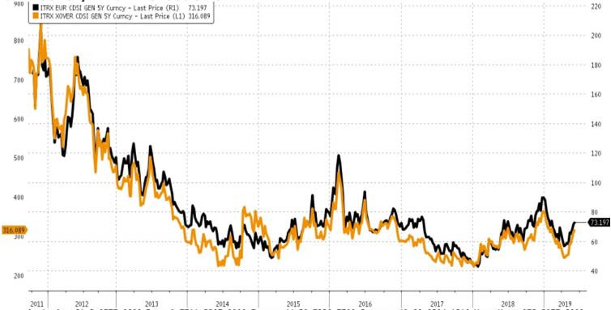Curva España mes vs. mes. iTraxx Core y iTraxx CrossOver.

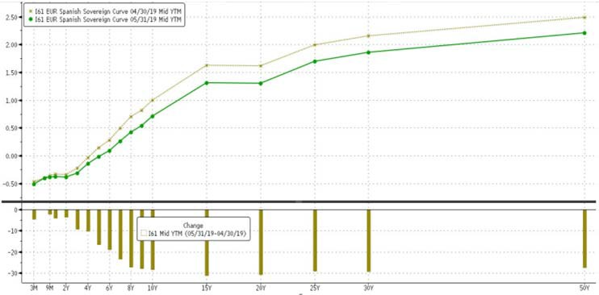

Diferencial bonos EEUU 10Y‐2Y.
Principales índices bursátiles.

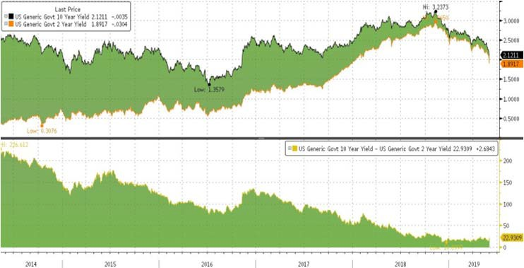
Fuente: Bloomberg, FactSet y Banco Cooperativo Español ‐ Gestión de Banca Pr

Destacamos… Sell‐off de mayo.

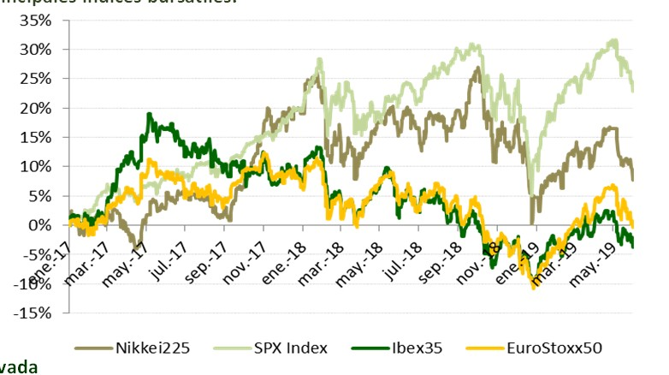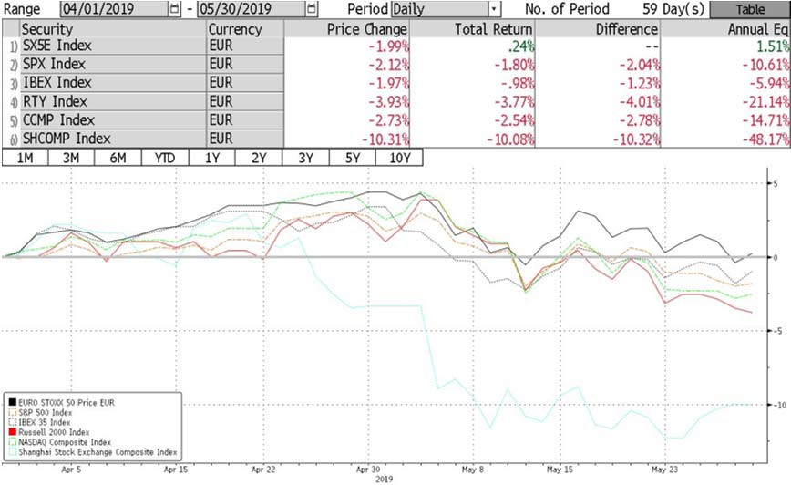

ivada
Fuente: Bloomberg, FactSet y Banco Cooperativo Español ‐ Gestión de Banca Privada
En el mes de mayo se ha producido un sell‐off generalizado en los activos de renta variable, motivado fundamentalmente por las diversas distorsiones geopolíticas y la guerra comercial entre los diferentes bloques económicos. Desde finales de Abril los activos más penalizados han sido los de sesgo tecnológico, materias primas, grandes exportadores, así como el segmento de Small Caps.
Por la evolución de los principales índices, podemos apreciar como, la renta variable europea está comportándose de forma más defensiva, ya que el impacto en este mercado está siendo mucho menos relevante que en otros como el S&P500, el Russell 2000, el Nasdaq o naturalmente el Shangai Composite.

Posicionamiento.

EFECTIVO MATERIAS PRIMAS
C/P L/P C/P L/P
Gob. Core
Gob. Periférica

RENTA
Europa
RENTA FIJA
Gob. Emergente

VARIABLE
EEUU Corp. IG
Emergente Corp. HY

2

